You can create your own resources,
videos and games at:

http://www.opensign.eu

PERSONALISIERUNG EINES NOTIZBUCHES

Alter: 6 bis 12 Jahre alt
Entwickelt von: Istituto dei Sordi di Torino www.istitutosorditorino.org

Kompetenzen:
- Die Schüler*innen lernen, einen eigenen Gegenstand zu personalisieren und von anderen zu unterscheiden.
- Die Schüler*innen setzen ihre Kreativität ein, um etwas Neues und Persönliches zu schaffen.
- Die Schüler*innen werden sich ihrer Identität bewusst.

Kompetenzen nach europäischem Lehrplan:
http://eur-lex.europa.eu/legal-content/EN/TXT/?uri=LEGISSUM%3Ac11090

Formative Beurteilung:
- Stellen Sie klar, welche Hauptmaterialien (Notizbuch, Schere…) benötigt werden.
- Fragen Sie, was die Schüler*innen unter Identität verstehen.
- Fragen Sie, was sie basteln wollen und welches zusätzliche Material benötigt wird.

Summative Beurteilung:
- Besprechen Sie persönliche Gedanken, Eindrücke, Kreativität, während Sie das Notizbuch bearbeiten und haben Sie Spaß.

Spezifische Vokabelliste / Stichwörter:
- Vorstellungskraft, Identität, Kreativität, Kunst.

Kurze Beschreibung des Bildungskontexts / -szenarios:
Die Lehrkraft und die Kinder bereiten das benötigte Material vor und sammeln es: einen dicken Kartonstreifen mit Wellpappe, den Hefter/Tacker und verschiedene Blätter.

Die Lehrkraft erklärt, dass einige Materialien, die noch in gutem Zustand sind, wiederverwendet werden können, um neue Dinge für ein Spiel zu basteln, in diesem Fall einen Kopfschmuck, den Indianer früher hatten. Man kann auch sehr kreativ sein und auf verschiedene Weisen vorgehen, z.B. verschiedene Blätter als Federn benutzen oder die Federn auf Papier zeichnen und ausschneiden.

Die Lehrkraft kann erklären, wer Indianer waren und welche Traditionen und Geschichten sie hatten. Es kann neuer Wortschatz über die verschiedenen Materialien und die verschiedenen aktuellen und historischen Bevölkerungsgruppen und Kulturen eingeführt und erklärt werden. Die Lehrkraft kann die Kinder fragen, wie und warum die Indianer Kopfschmuck getragen haben, z.B. aus religiösen oder sozialen Gründen.

Die Lehrkraft unterstützt die Schüler*innen bei der Erstellung des Kopfschmucks und kombiniert die Spielzeit mit dem Unterricht.

Benötigte Materialien / Technische Voraussetzungen:
Schere, dicker Kartonstreifen mit Wellpappe, Hefter/Tacker, Blätter.

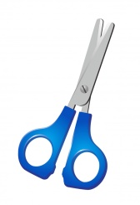
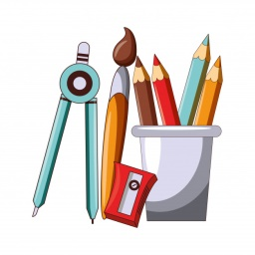

Schwerpunkt Gebärdensprache:
Gebärden Sie das neue Vokabular sowie die wichtigsten Materialien, die zur Personalisierung eines Notizbuchs erforderlich sind und gebärden Sie die Schritte, die zur Erstellung dieses neuen Objekts erforderlich sind.

- Zeichne dich selbst und fülle die Informationen über dich aus.

NAME______________________________

NACHNAME__________________________

ALTER________________________________

SCHULE____________________________

LIEBLINGSFARBE______________________

LIEBLINGSSPORT____________________________________________

LIEBLINGSFACH_____________________________________________

DREI STÄRKEN
___________________________________________________________________________________________________________________________________________________________________________________________________________________________

DREI SCHWÄCHEN
___________________________________________________________________________________________________________________________________________________________________________________________________________________________

- Kreise die Dinge ein, die du magst.

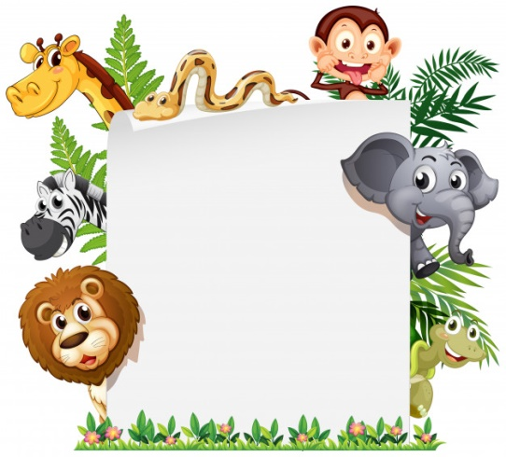
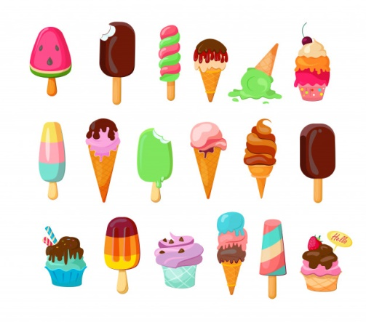
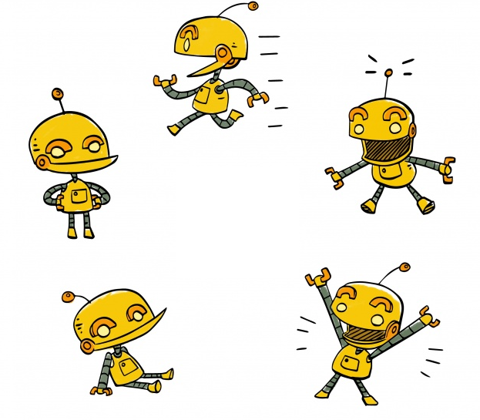
TIERE
ROBOTER
- Zeichne und beschreibe deinen besten Freund.

NAME_________________________________________________

NACHNAME__________________________________________________

ALTER_______________ AUSSEHEN__________________________
____________________________________________________________________________

SEIN / IHR LIEBLINGSSPIEL IST____________________________________________

SEIN / IHR LIEBLINGSESSEN IST_________________________________________________________________________________________

ER / SIE IST MEIN BESTER FREUND, WEIL___________________________________________________________________________________________________________________________________________________________________________________________________________________________________________________________________________________________________
- Woher komme ich? Zeichne dich und deine Familienmitglieder (eine Person in jedem Kreis). Schneide sie aus und füge sie in den Stammbaum ein, um deinen eigenen Stammbaum zu erstellen!

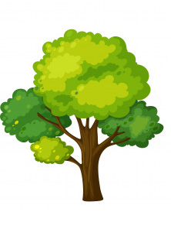
Erweitern / Anreichern / Verlängern von Weblinks mit anderen digitalen Tools:

- https://www.youtube.com/watch?v=om3INBWfoxY
- https://www.youtube.com/watch?v=A5e1CtoJDvY

